Za to kochamy las?
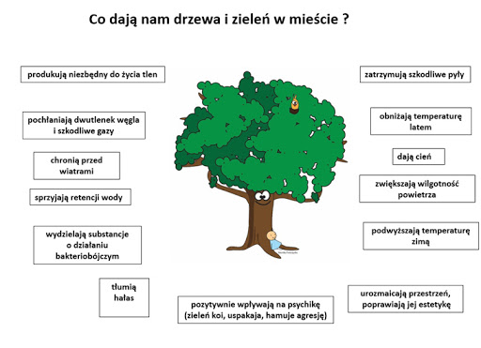

Zatem przytulajmy się do drzewa i dziękujmy im za to, że są
i ratują nasze życie …

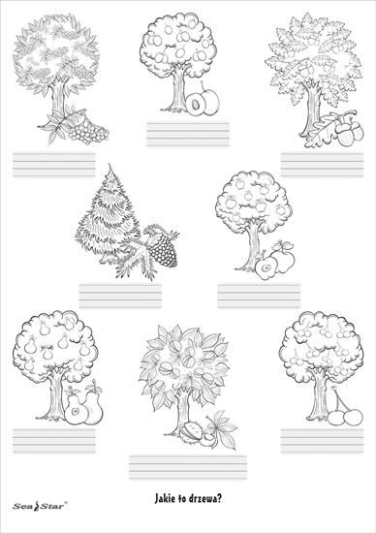
Proponujemy Wam zadanie.
Przyjrzyjcie się obrazkom i napiszcie jakie to drzewa?

A może ktoś miałby ochotę wykonać jesienne drzewo? Poniżej znajduje się szablon, z którego możecie skorzystać. Pomóc mogą Wam też propozycje zamieszczonych na stronie
https://www.superdzieciaczki.pl/2017/10/15-pomysow-na-jesienne-drzewo-praca.html
